**Билет № 17**

1. Задача – 8 б.

*Задача:* от Шурупова Е.Л. в кассу НАО «Эпос» 12.10 поступило 50000 руб. в счет оплаты уставного капитала. В этот же день кассиром Доскиным Е.Д. вся сумма сдана в банк. Из банка 12.10 получена выписка, подтверждающая факт поступления денежных средств на расчетный счет.

Необходимо отразить данные факты хозяйственной деятельности в компьютерном учете (поступление денежных средств в кассу организации (1б.),

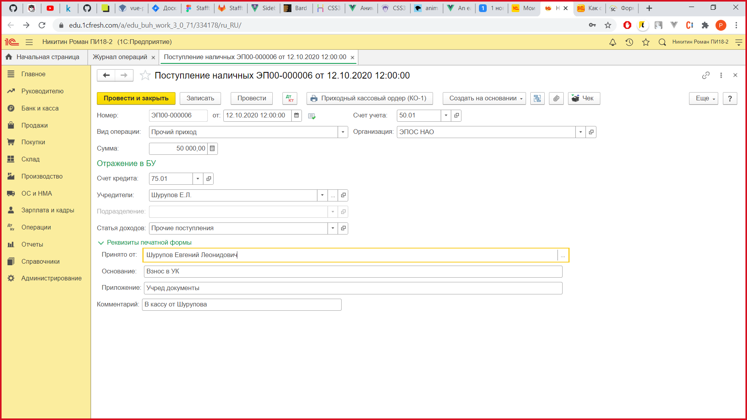

сдача денежных средств на расчетный счет (1б.)).

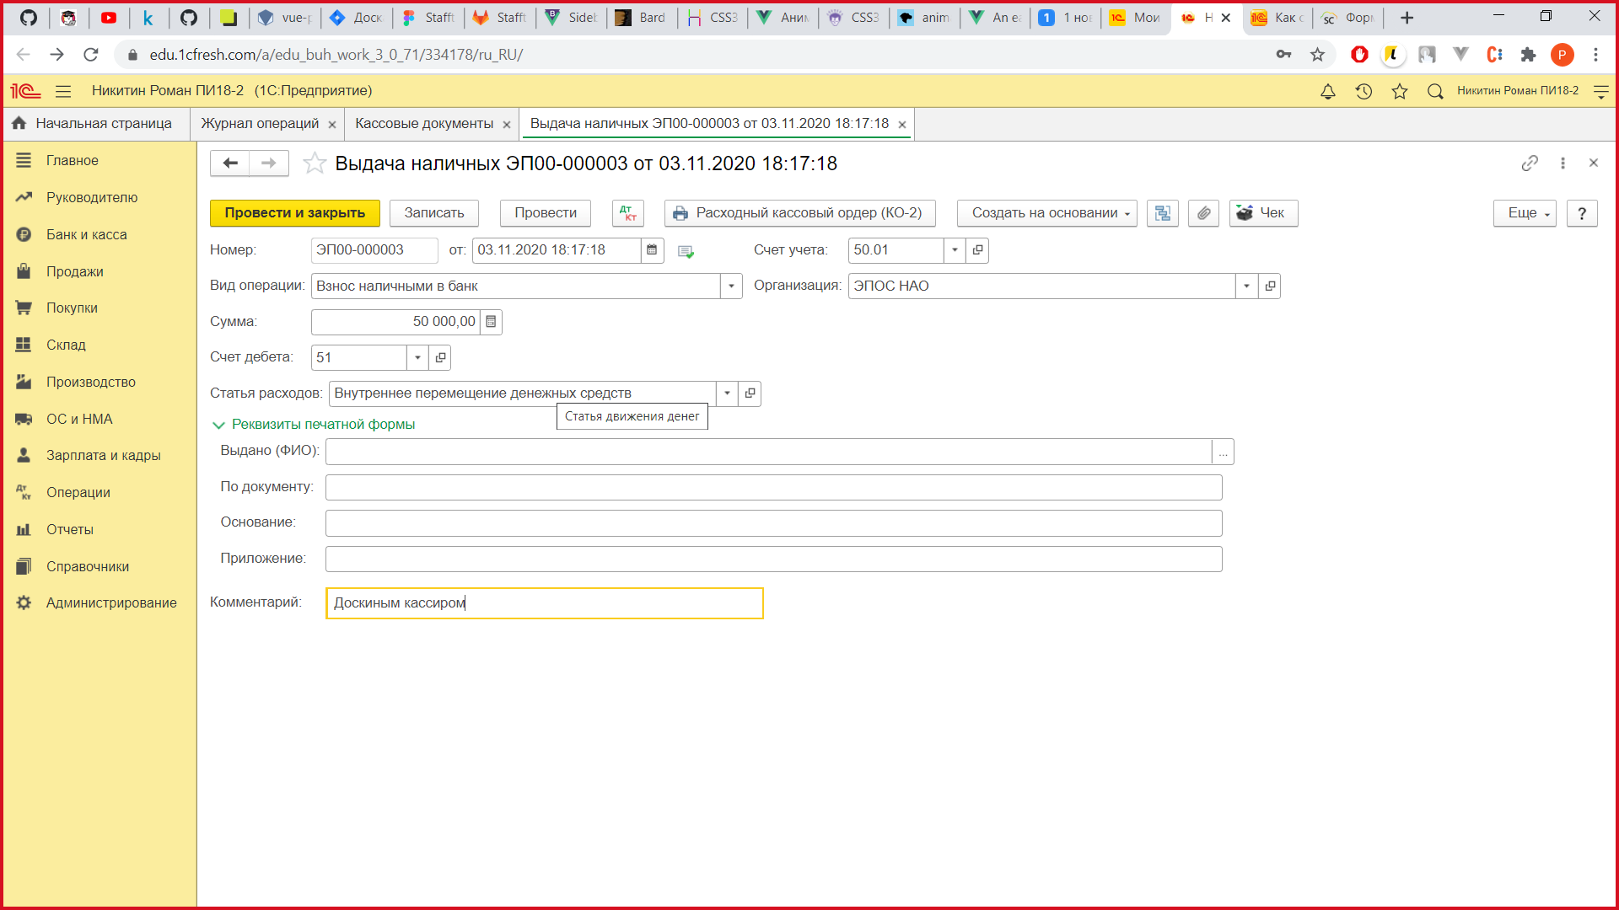

Сформировать кассовую книгу за 12.10 (1б.),

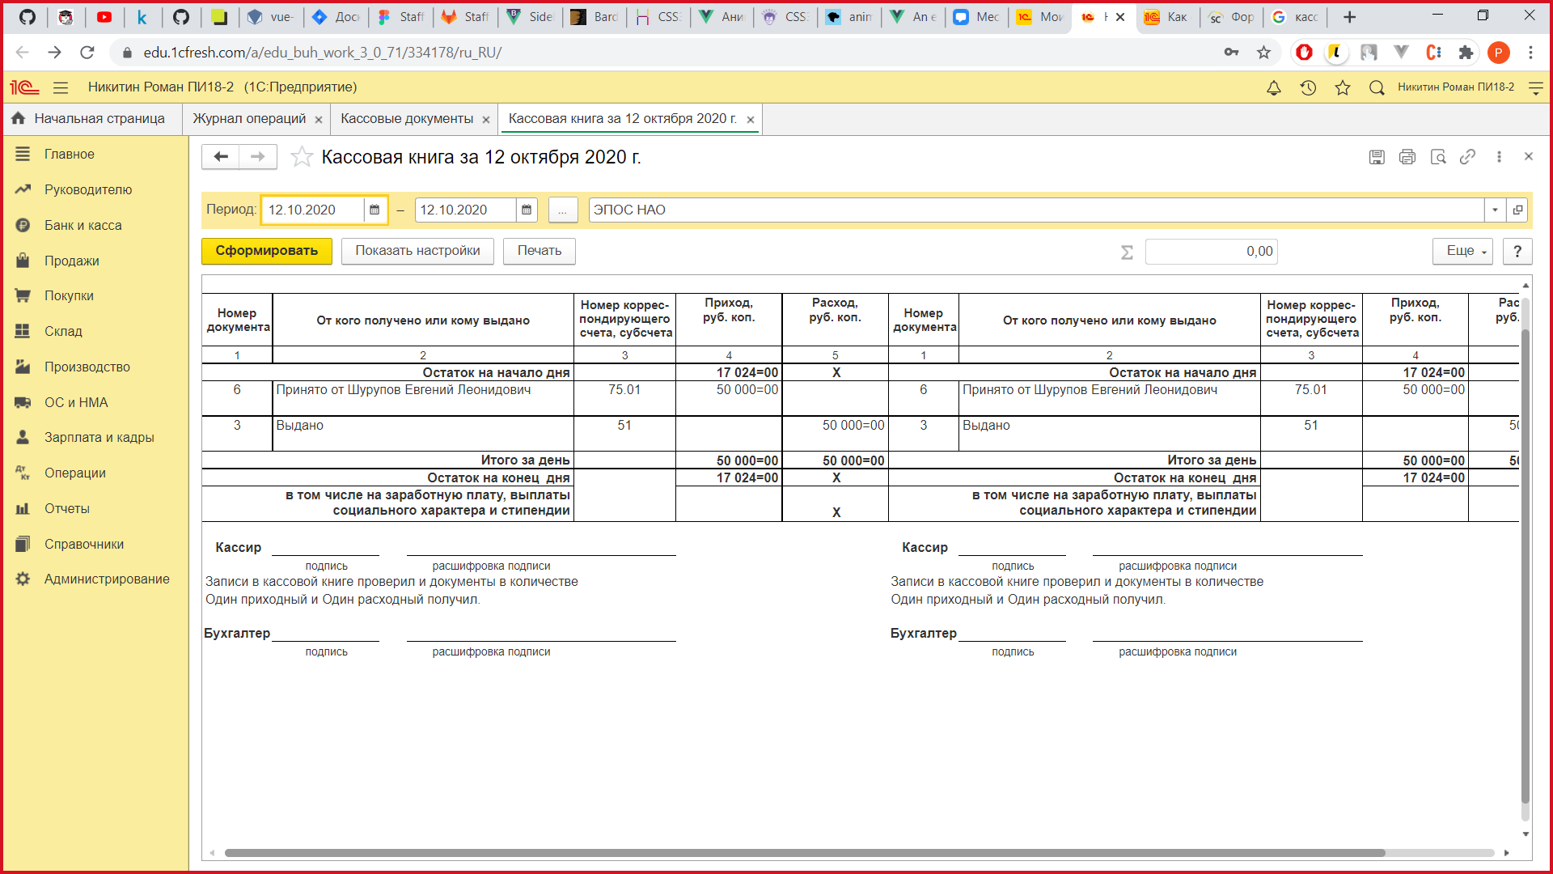

оборотно-сальдовую ведомость по счету 75.01 (1б.)

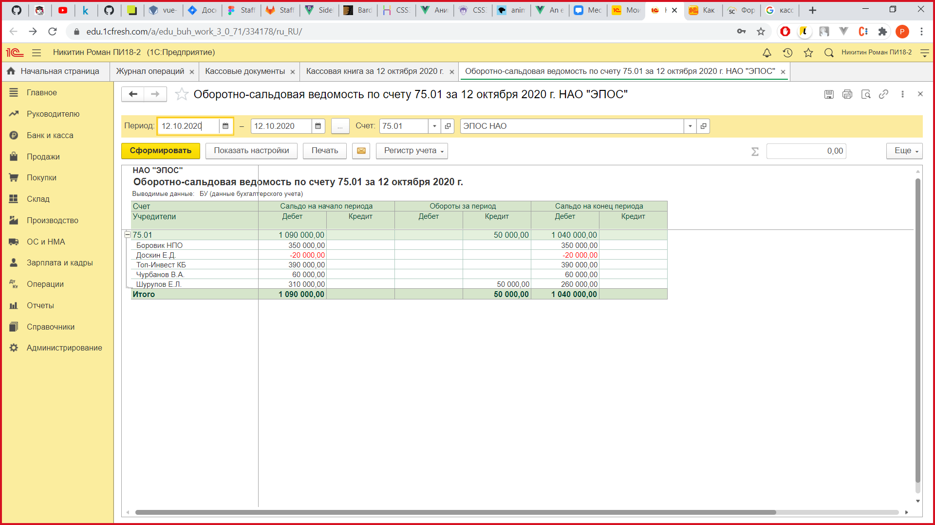

50 тысяч отображены.

13.10 т.г. Шурупов Е.Л. внес в счет оплаты уставного капитала ОС – станок «Новый» по согласованной стоимости 45000 руб. 14.10 станок «Новый» введен в эксплуатацию.

Отразить данные факты хозяйственной деятельности в компьютерном учете (поступление ОС (1б.),

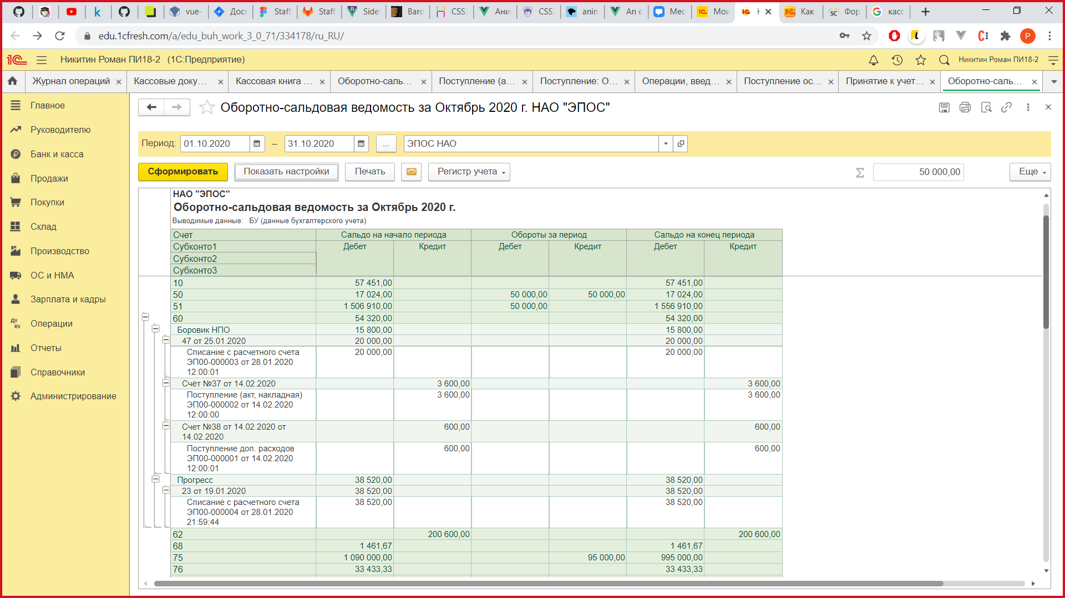

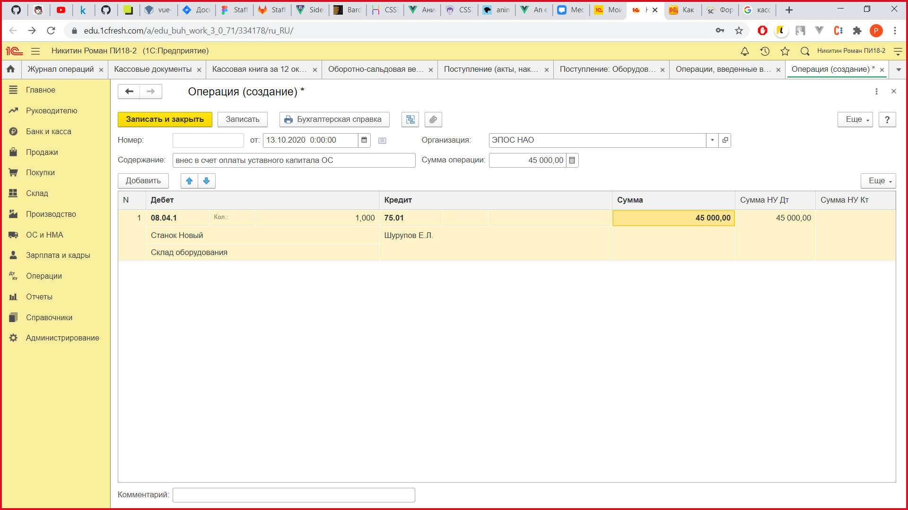

ввод в эксплуатацию ОС (2б.)).

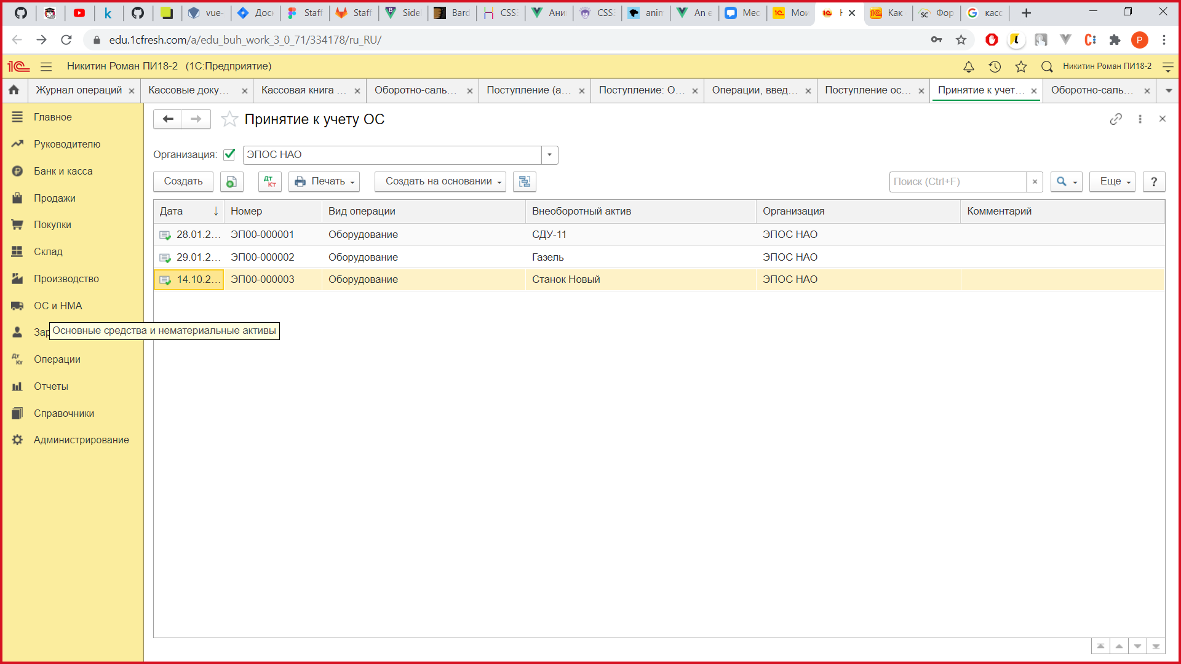

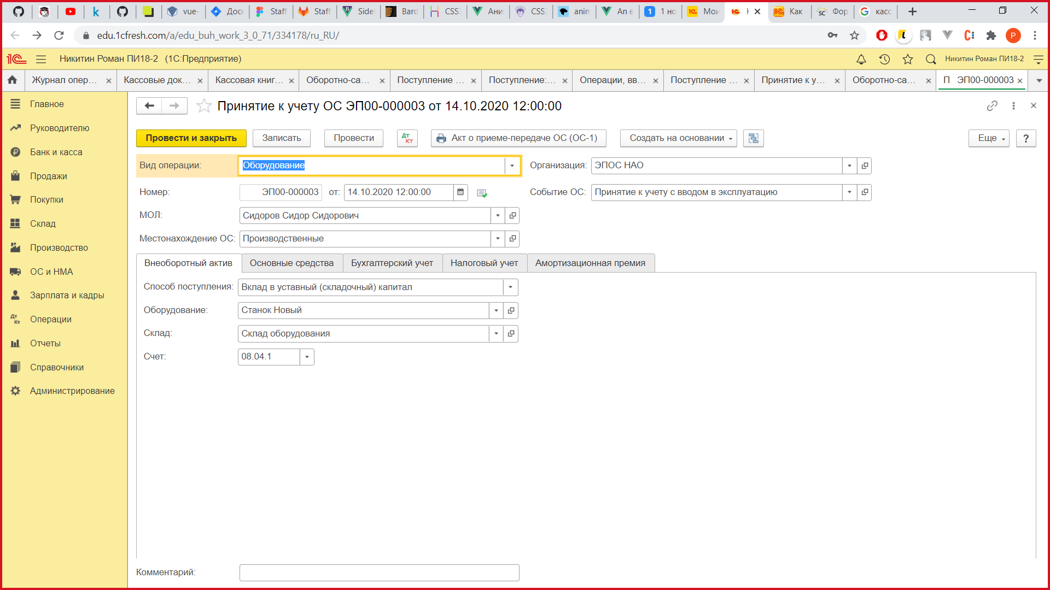

Пояснить свои действия отчетами (Оборотно-сальдовая ведомость (ОСВ) за октябрь (1б.)).

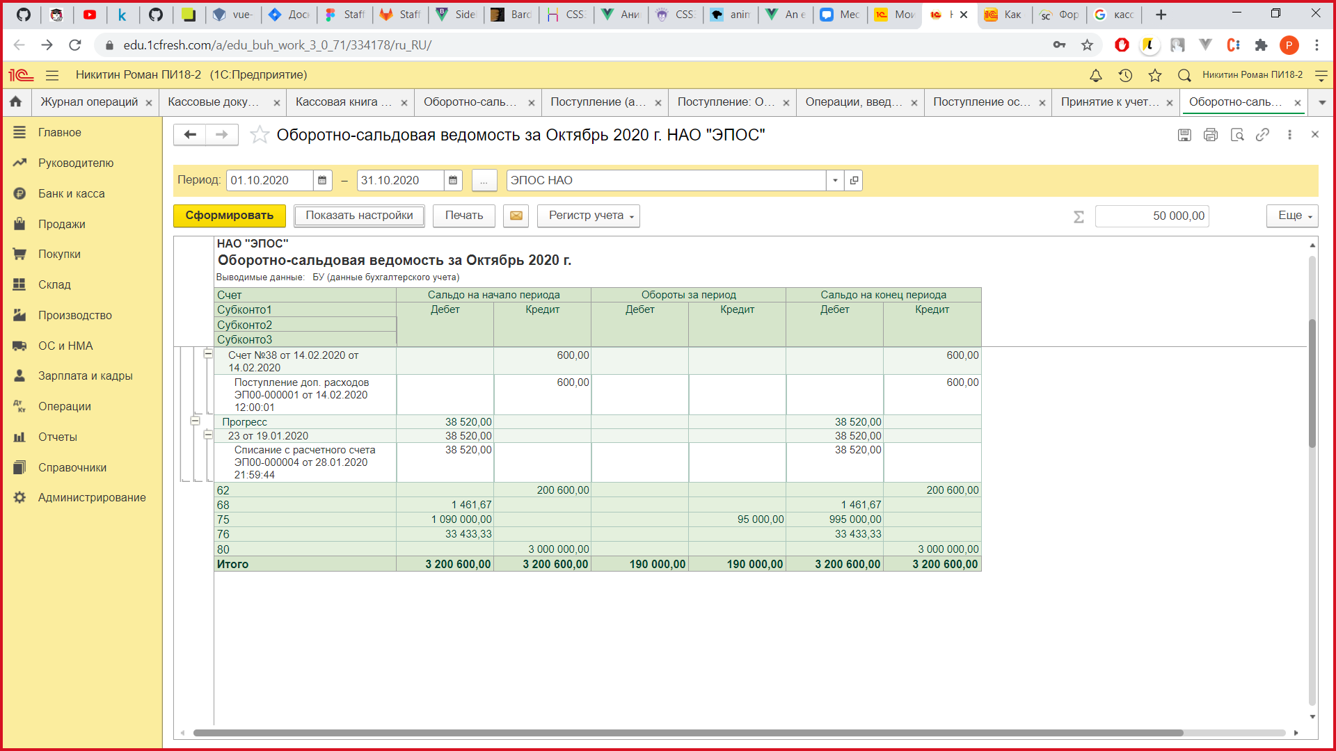

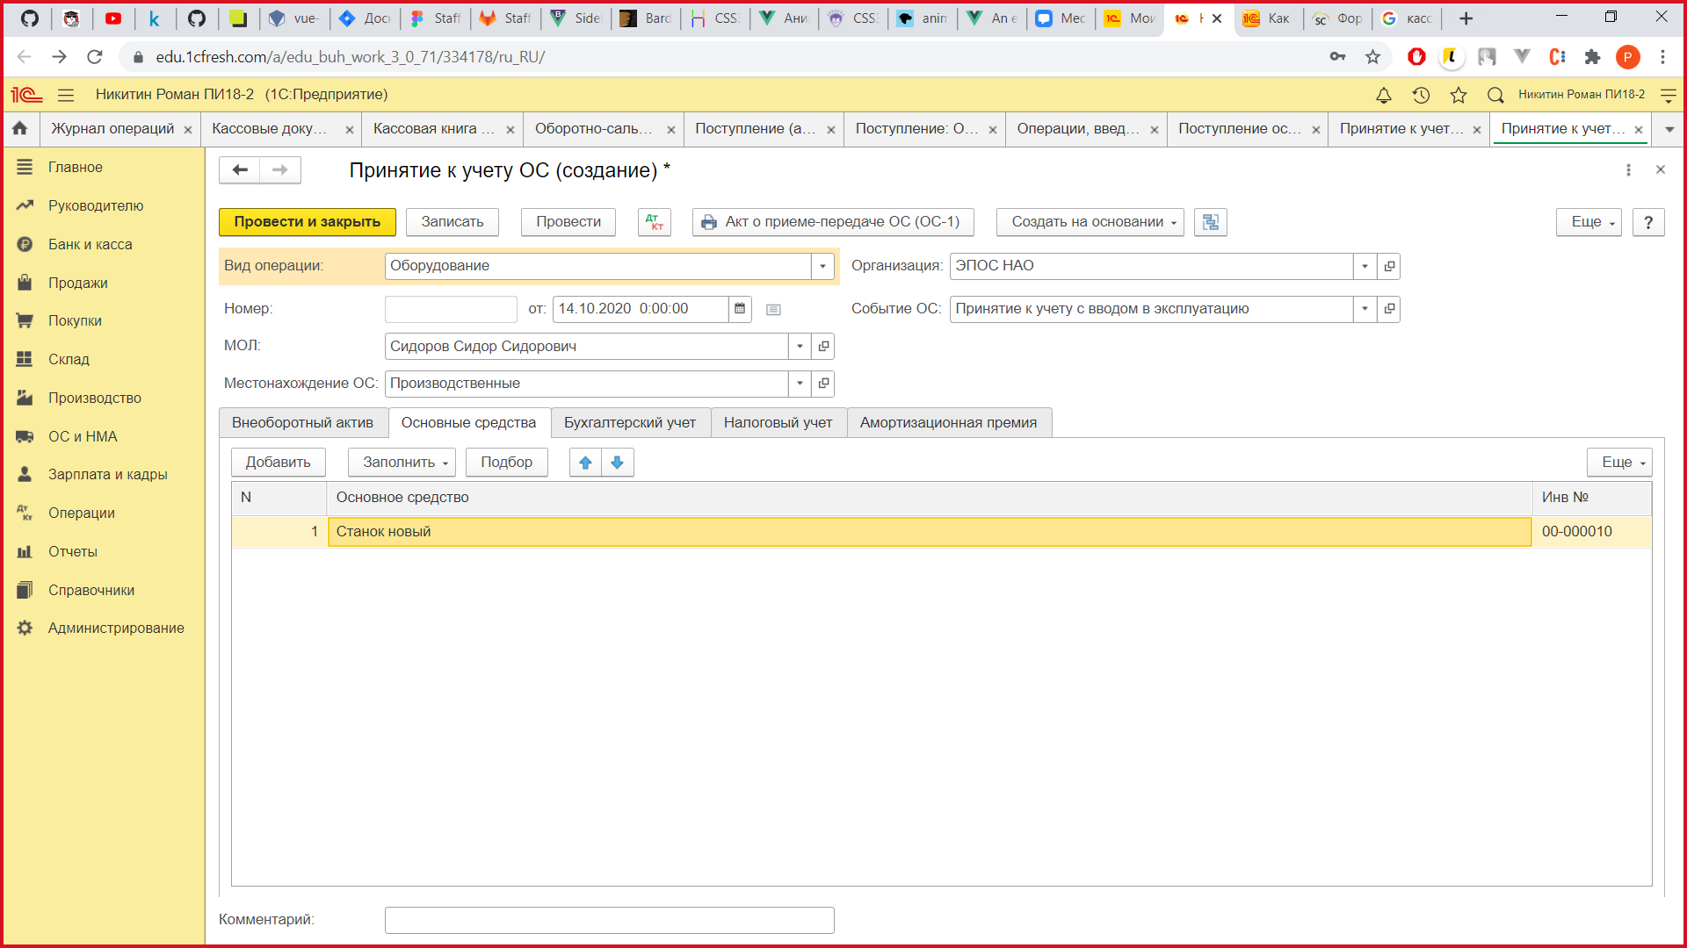

Пояснения: всю недостающую информацию при заполнении документов программы придумать.

Придумал, создал новую номенклатуру и тд и тп.

2. Тест – 4 б.